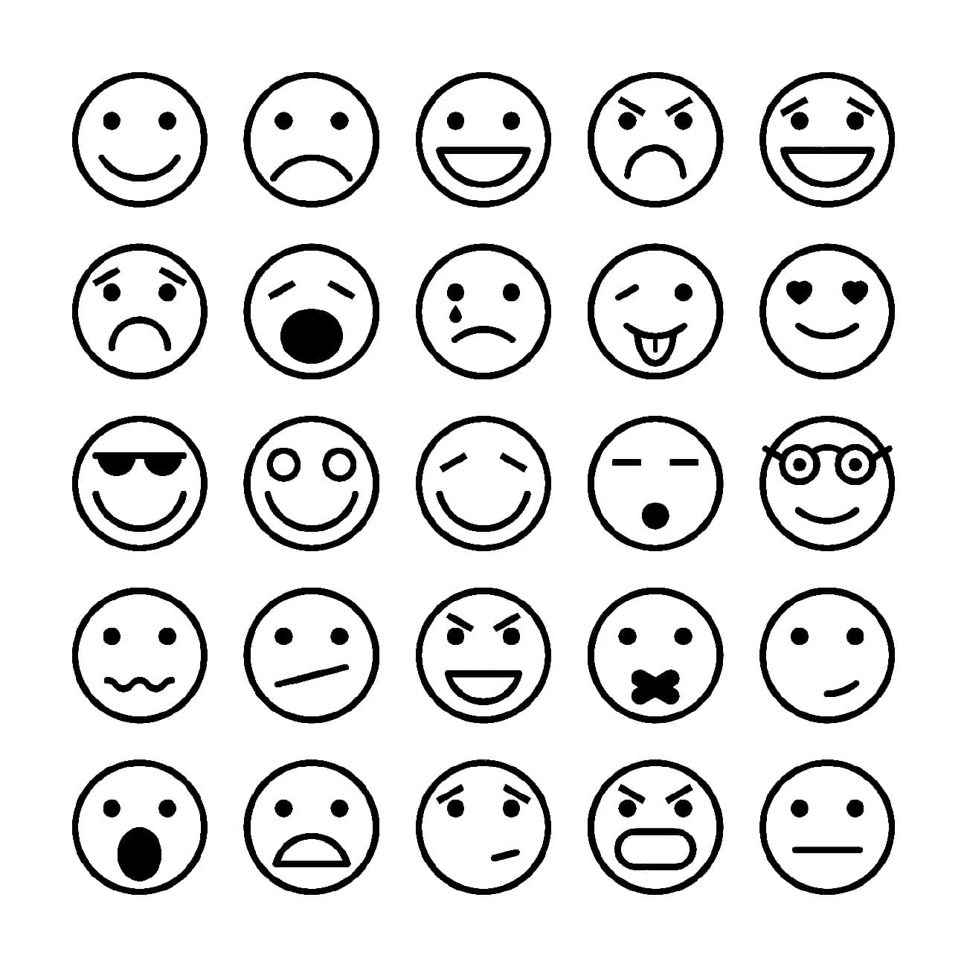
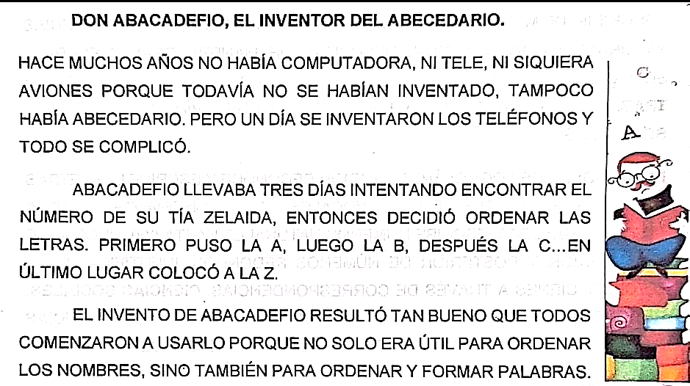
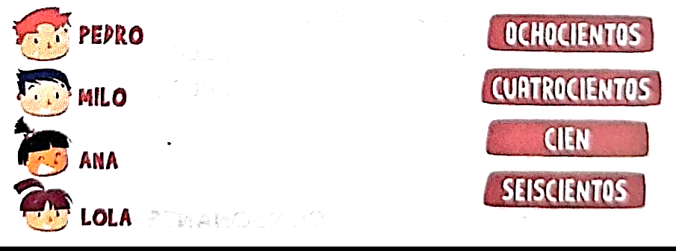

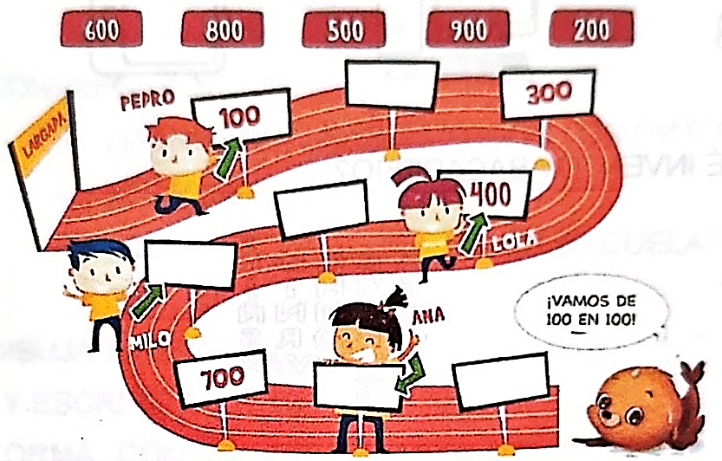
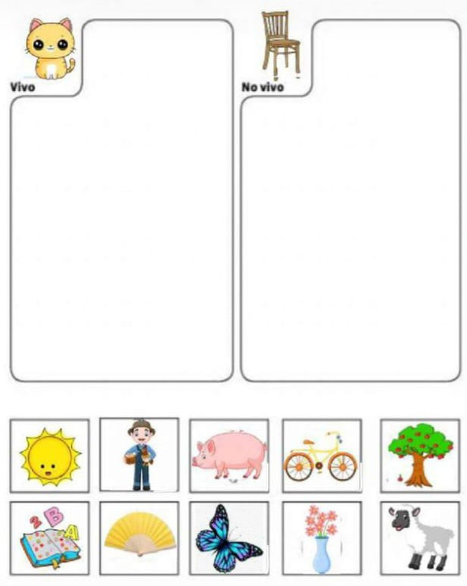
……………………………………………………………………………………………………………………………………………………

………………………………………………………………………………………………………………………………………………………….
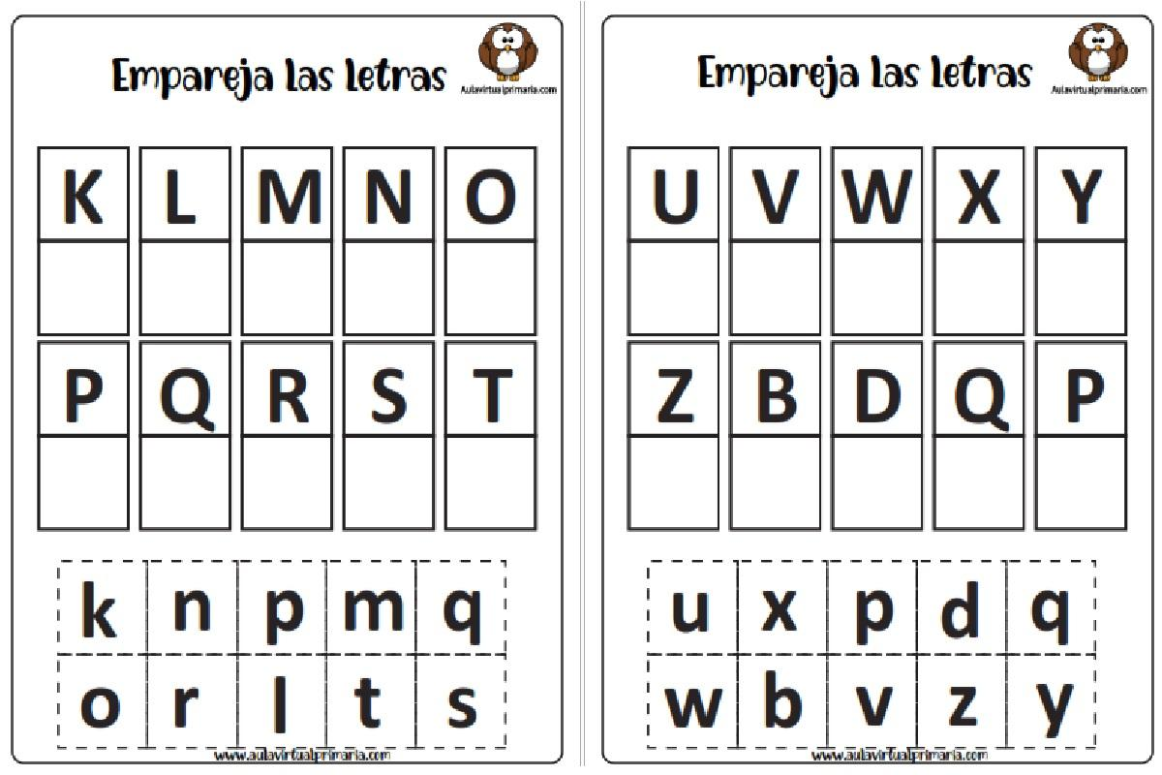
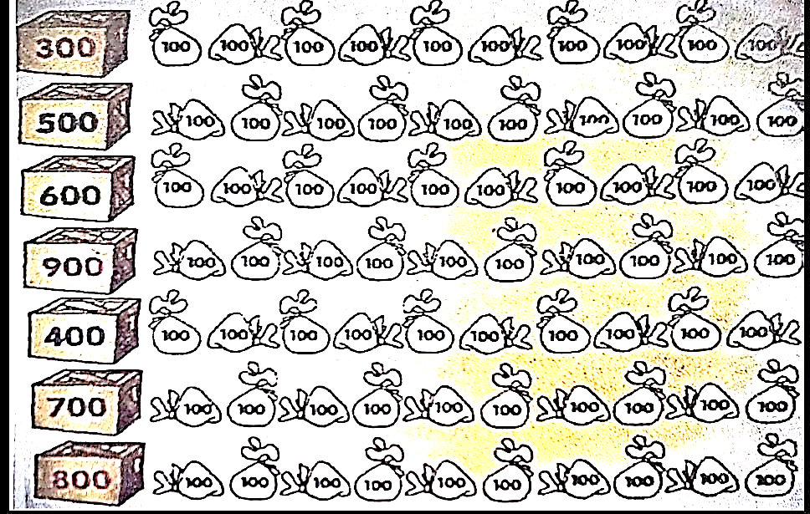
…………………………………………………………………………………………………………………………………………………………………………
- ¿CÓMO SE LLAMA EL INVENTOR DE ABECEDARIO?

ABEL ABACADEFIO ARMANDO

- ¿QUIÉN VINO Y COMPLICÓ TODO?
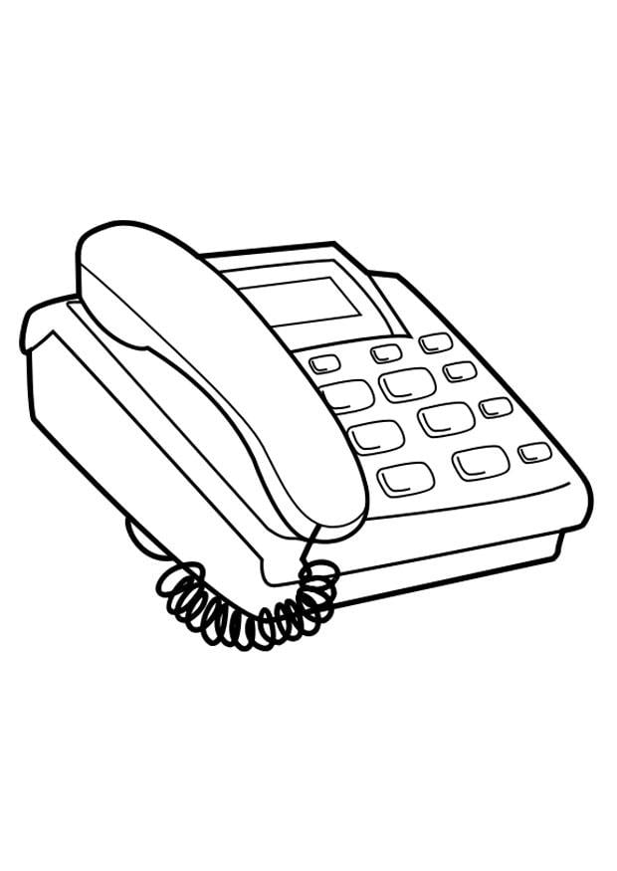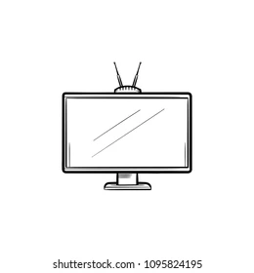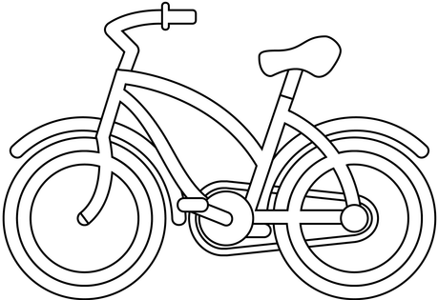

- ¿QUÉ INVENTÓ ABACADEFIO?
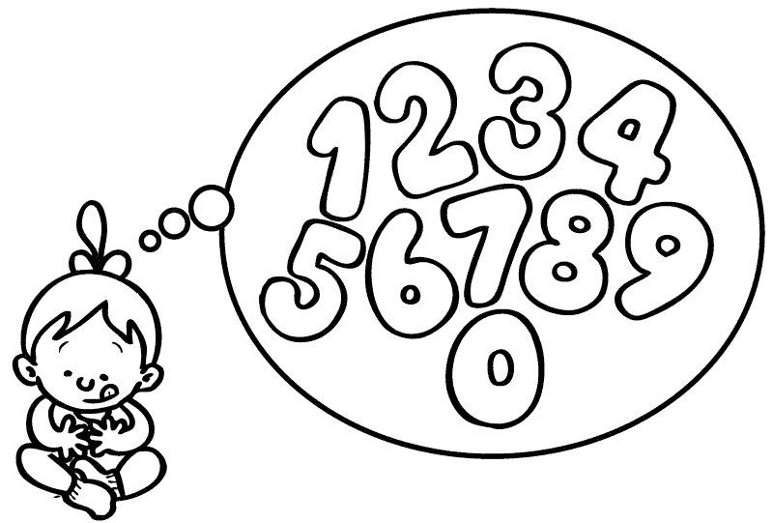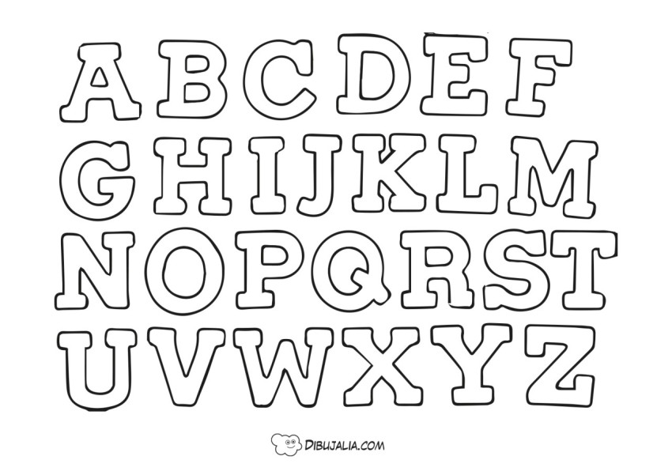

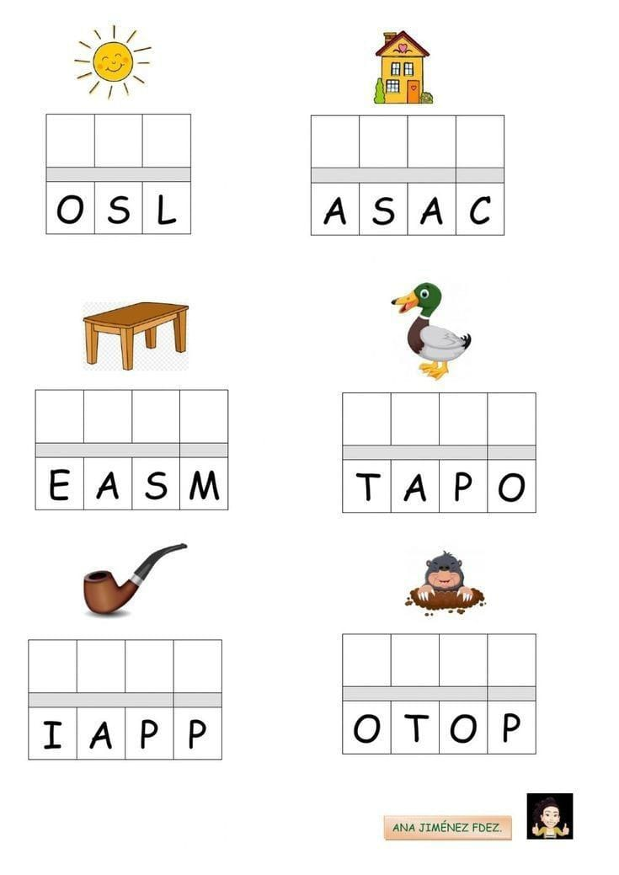
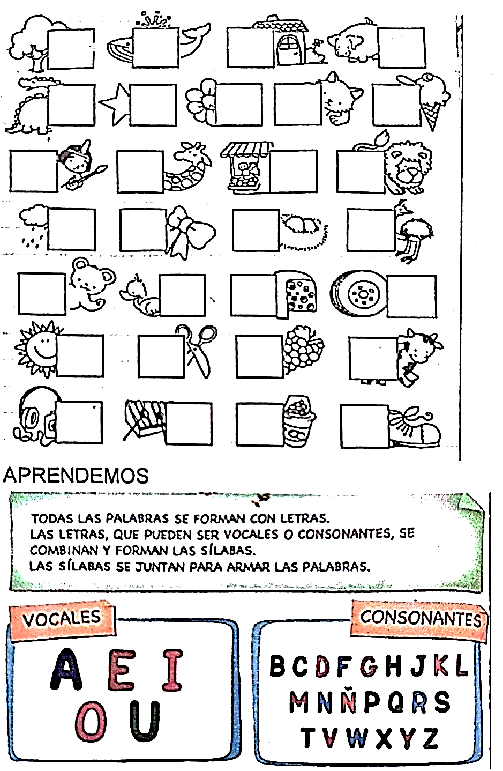
……………………………………………………………………………………………………………………………………………………………………..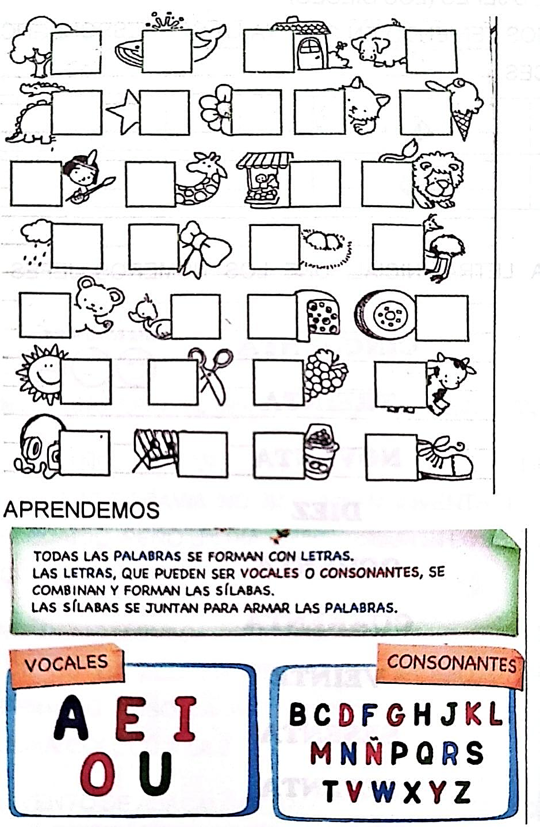

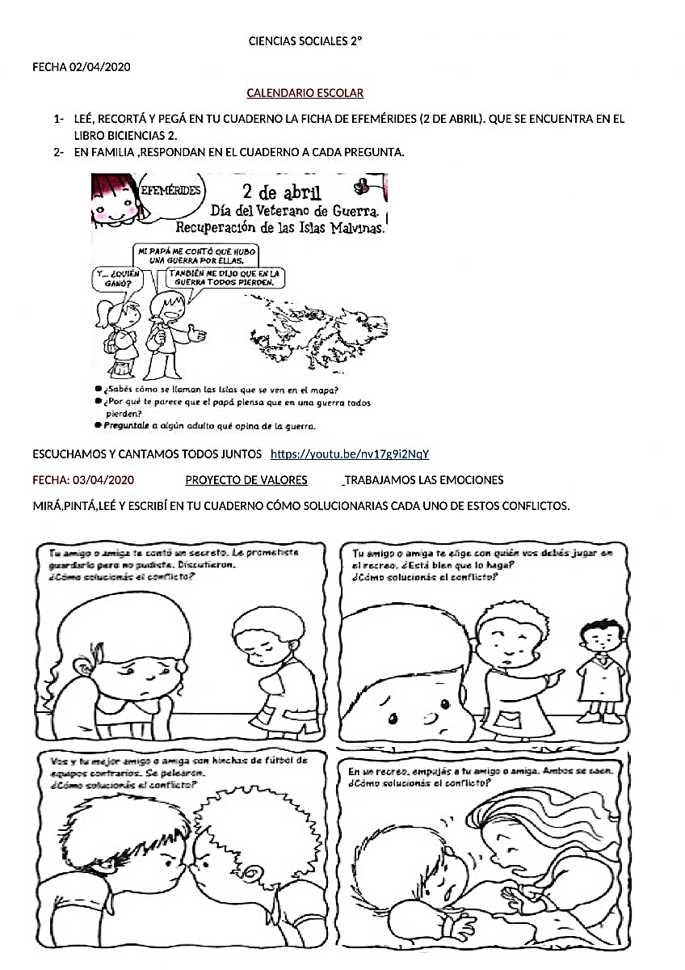
…………………………………………………………………………………………………………………………………………………………………….
- ¿QUÉ NO HABÍA HACE MUCHOS AÑOS? ENCIERRA LA RESPUESTA

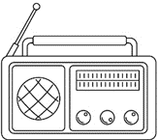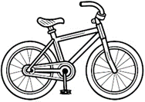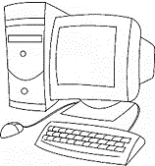

- COMPLETA OTRAS PALABRAS QUE SE ESCRIBAN COMO COMPUTADORA

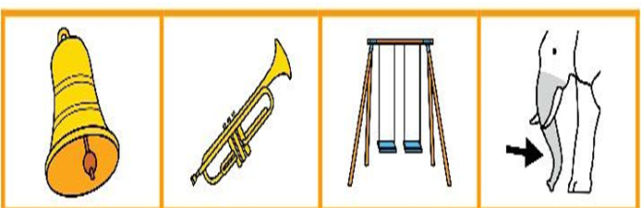

………………………………………………………………………………………………………………………………………………………………………

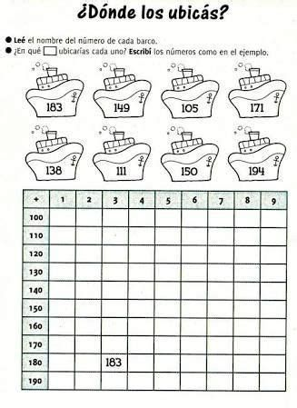

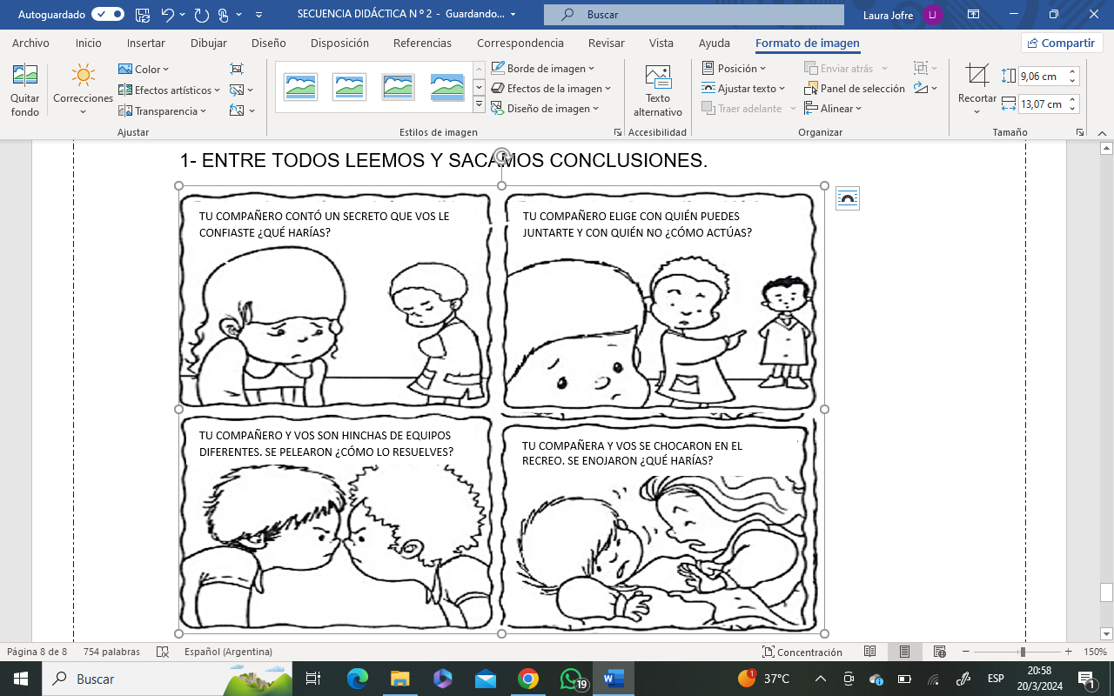

………………………………………………………………………………………………………………………………………………………………….

……………………………………………………………………………………………………………………………………………………………….
DOLOR | CONFLICTO | ENOJOS | DIÁLOGO | HERIDAS
ALEGRIA | PAZ | ACUERDOS | PELEAS | TRISTEZA

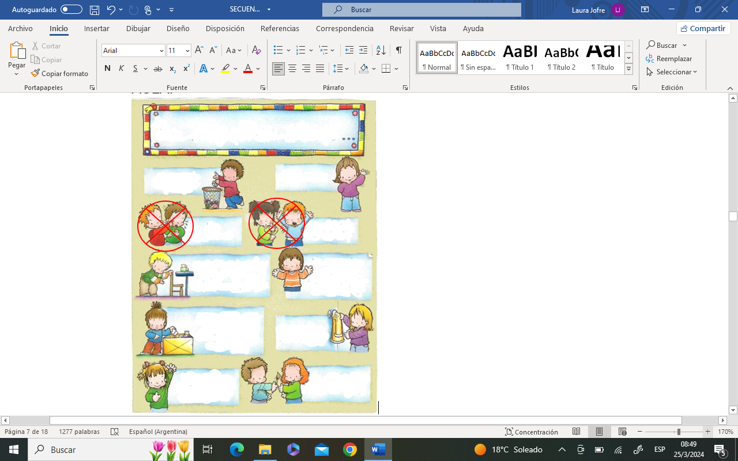

RECUERDEN TRAER RECORTADAS LAS COPIAS. GRACIAS !!

